Ubytování v centru Prahy
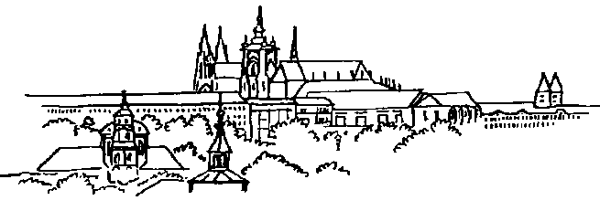

Katolický domov studujících nabízí levné ubytování v centru Prahy.
Recepce, snídaně, wifi, rezervace on-line, kaple, 2, 3 a 4 lůžkové pokoje.
Telefon: (+420) 224 934 496
Web: http://kds.op.cz/ubytovani-turisticke
Email: hostel@kds.op.cz
Adresa: Černá 1610/14, 110 00 Praha 1
Ubytování v centru Prahy

Katolický domov studujících nabízí levné ubytování v centru Prahy.
Recepce, snídaně, wifi, rezervace on-line, kaple, 2, 3 a 4 lůžkové pokoje.
Telefon: (+420) 224 934 496
Web: http://kds.op.cz/ubytovani-turisticke
Email: hostel@kds.op.cz
Adresa: Černá 1610/14, 110 00 Praha 1
Ubytování v centru Prahy

Katolický domov studujících nabízí levné ubytování v centru Prahy.
Recepce, snídaně, wifi, rezervace on-line, kaple, 2, 3 a 4 lůžkové pokoje.
Telefon: (+420) 224 934 496
Web: http://kds.op.cz/ubytovani-turisticke
Email: hostel@kds.op.cz
Adresa: Černá 1610/14, 110 00 Praha 1
Ubytování v centru Prahy

Katolický domov studujících nabízí levné ubytování v centru Prahy.
Recepce, snídaně, wifi, rezervace on-line, kaple, 2, 3 a 4 lůžkové pokoje.
Telefon: (+420) 224 934 496
Web: http://kds.op.cz/ubytovani-turisticke
Email: hostel@kds.op.cz
Adresa: Černá 1610/14, 110 00 Praha 1

